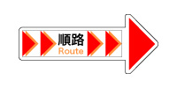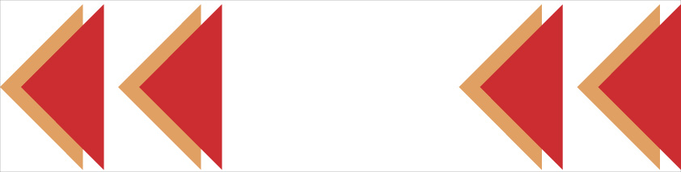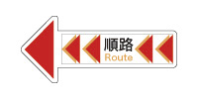
順路

Route
矢印
右向き
印刷する際にプリンタの設定をフチなしにしてください。

矢印
左向き
順路

Route

